CHỦ ĐỀ 4: CÁC CUỘC CÁCH MẠNG CÔNG NGHIỆP TRONG LỊCH SỬ THẾ GIỚI

BÀI 6: CÁC CUỘC CÁCH MẠNG CÔNG NGHIỆP THỜI CẬN ĐẠI (T1)

I. MỤC TIÊU
1. Kiến thức:
- Biết cách sưu tầm và sử dụng một số tư liệu lịch sử để tìm hiểu về các cuộc cách mạng công nghiệp thời cận đại.
- Nêu được thành tựu cơ bản và ý nghĩa của các cuộc cách mạng công nghiệp lần thứ nhất và thứ hai về kinh tế, xã hội, văn hoá.
2. Năng lực:
- Năng lực chung: Năng lực giao tiếp và hợp tác; tự học; giải quyết vấn đề.
- Năng lực chuyên biệt
+ Tái hiện kiến thức lịch sử, xác định mối quan hệ giữa các sự kiện, hiện tượng lịch sử.
+ Rèn luyện các kĩ năng sưu tầm sử dụng tư liệu lịch sử để tìm hiểu về các cuộc cách mạng công nghiệp thời kì cận đại
+ Góp phần hình thành và phát trển các năng lực tìm hiểu lịch sử nhận thức và tư duy lịch sử, vận dụng kiến thức kĩ năng đã học.
3. Phẩm chất:
- Có thái độ trân trọng nhwunxg thành quả của các cuộc cách mạng công nghiệp đối với sự phát triển của lịch sử
- Bồi dưỡng các phẩm chất như: Khách quan, trung thực chăm chỉ có ý thức tự tìm tòi khám phá lịch sử.
II . THIẾT BỊ DẠY HỌC VÀ HỌC LIỆU
1. Chuẩn bị của giáo viên:
- Tập bản đồ và tư liệu Lịch sử 10
- Phương tiện làm việc nhóm
- Phiếu học tập
2. Chuẩn bị của học sinh:
- Chuẩn bị theo yêu cầu của giáo viên
III. TIẾN TRÌNH DẠY HỌC
Hoạt động1. Khởi động:
a. Mục tiêu: Khơi gợi sự chú ý của HS. Tạo tâm thế cho HS đi vào tìm hiểu bài học mới
b. Nội dung: HS quan sát máy chiếu, sử dụng SGK để tìm hiểu nội dung kiến thức theo yêu cầu của GV
c. Sản phẩm: Nội dung trả lời của học sinh
d. Tổ chức thực hiện
Bước 1: Giáo viên chuyển giao nhiệm vụ
GV cho HS xem 1 đoạn video về tháp Eifferl và trả lời câu hỏi
? Em biết gì về công trình kiến này?
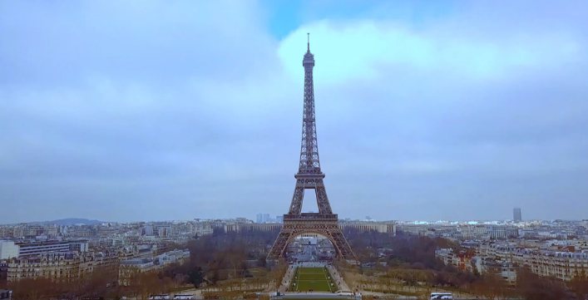
Bước 2: HS tiếp nhận, thực hiện nhiệm vụ:
- HS trả lời câu hỏi.
- GV hướng dẫn, theo dõi, hỗ trợ HS nếu cần thiết.
Bước 3: Báo cáo kết quả hoạt động.
- GV mời đại diện HS trả lời câu hỏi.
- GV mời HS khác nhận xét, bổ sung.
Bước 4: Nhận xét, đánh giá: Giáo viên nhận xét phần trả lời của học sinh và dẫn vào bài mới
Vào ngày 31-3-1889, sau 21 tháng xây dựng, tháp Ép-phen (Pháp) được khánh thành. Tháp nặng 7 000 tấn, cao 300 m, được làm từ 18 000 thang thép, nối với nhau bởi 2,5 triệu chiếc đinh tán. Công trình này là một thành tựu tiêu biểu của Cách mạng công nghiệp thời cận đại, là niềm tự hào của người dân Pháp nói chung và Pa-ri nói riêng.
Vậy các cuộc cách mạng công nghiệp lần thứ nhất và lần thứ hai đạt được thành tựu cơ bản gì và có ý nghĩa như thế nào về kinh tế, xã hội, văn hoá?chúng ta cùng tìm hiểu trong bài học hôm nay.
Hoạt động 2. Hình thành kiến thức
1. Thành tựu cơ bản của Cách mạng công nghiệp lần thứ nhất
a. Mục tiêu - Nêu được thành tựu cơ bản của Cách mạng công nghiệp lần thứ nhất
b. Nội dung: Huy động hiểu biết đã có của bản thân và nghiên cứu sách giáo khoa suy nghĩ cá nhân trả lời các câu hỏi của giáo viên.
c. Sản phẩm: HS trả lời được các câu hỏi của giáo viên.
d. Tổ chức thực hiện
Bước 1. Chuyển giao nhiệm vụ
GV chia HS thành 6 nhóm
+ Nhóm 1,2: Trình bày những phát minh trong ngành dệt? Ý nghĩa của sự ra đời của động cơ hơi nước?
+ Nhóm 3,4: Trình bày sự ra đời và tác dụng của động cơ đốt trong?
+ Nhóm 5,6: Trình bày những phát minh trong ngành giao thông vận tải?
Bước 2. Thực hiện nhiệm vụ
HS đọc SGK và thực hiện yêu cầu.
GV khuyến khích học sinh hợp tác.
GV cung cấp thông tin hình ảnh
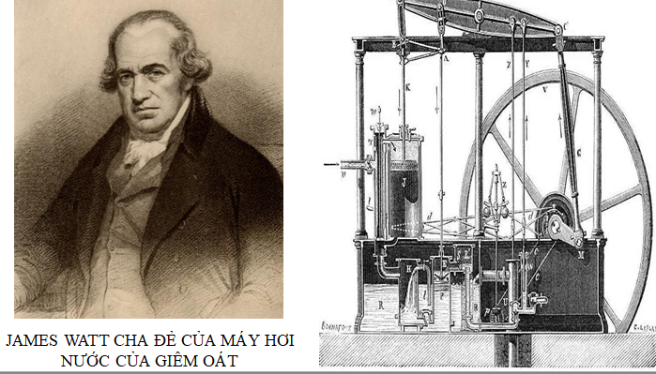
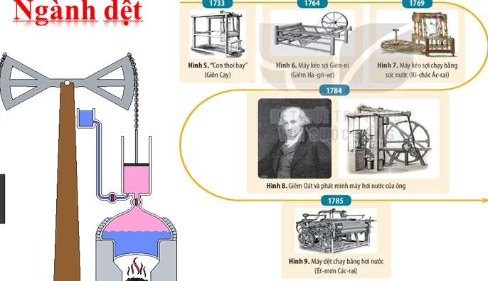
James Watt sinh ngày 19 tháng 1 năm 1736 tại thị trấn Greenock, Scotland. Ngay cả ở tuổi thiếu niên, James đã bắt đầu quan tâm đến các thí nghiệm thiên văn học và hóa học. Năm 1769, ông đã nhận được bằng sáng chế với trọng tâm là "cách giảm tiêu thụ hơi trong động cơ hơi nước". James nghiên cứu sâu sắc và nỗ lực cải tiến các loại động cơ hơi nước khác nhau. Ông đã tạo ra động cơ hơi nước đầu tiên của mình vào năm 1774. Năm 1782, nhà khoa học đã tạo ra một động cơ hơi nước với hành động kép xoay liên tục, sau này được gọi là tên của ông. Động cơ có tầm quan trọng lớn, vì nó góp phần chuyển đổi sang sản xuất máy trong công nghiệp.
Luyện kim:
+ 1735, phát minh ra phương pháp nấu than cốc.
+ 1784, lò luyện gang đầu tiên được xây dựng.
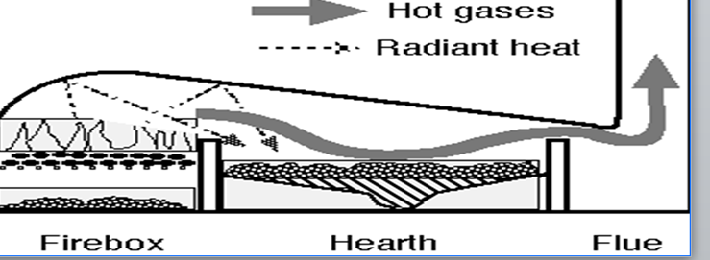
Ngành luyện kim: Phương pháp luyện kim “put đinh”
Phương pháp luyện kim “put đinh” (nhào trộn) dùng luồng không khí làm nóng chảy quặng để luyện thành sắt. Nhờ phương pháp này mà việc luyện quặng được đơn giản hóa, sắt được sản xuất ra nhiều, được dùng để sản xuất máy móc và đồ dùng sinh hoạt.
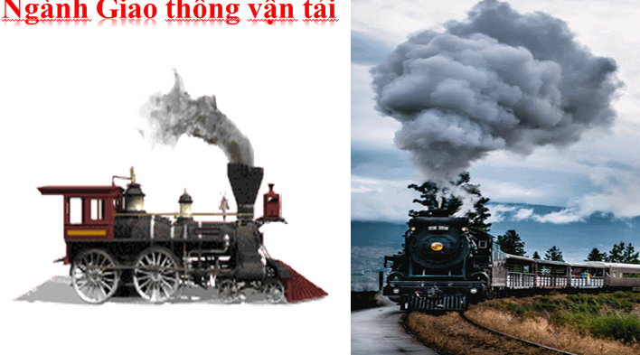
Goerge Stephenson sinh ngày 9/6/1781 tại Northumberland, Anh trong một gia đình công nhân mỏ. Khi trước làm việc dưới hầm mỏ, Stephenson đã từng quen thuộc với các loại máy hơi nước của James Watt, rồi theo các ý tưởng của Murdock và Trevithick, Stephenson chế tạo một đầu tầu kéo được 90 tấn trên quãng đường 85 dậm. Stephenson chế tạo tiếp chiếc xe thứ hai rồi chiếc thứ ba, nặng 4 tấn rưỡi, bánh xe có đường kính 1.42 mét. Chiếc thứ ba này có tên là Rocket và được cho chạy vào năm 1830, mở đầu ngành hỏa xa. Trong những lần thử ban đầu, chiếc Rocket chở được 36 hành khách và chạy với tốc độ 30 dậm một giờ.
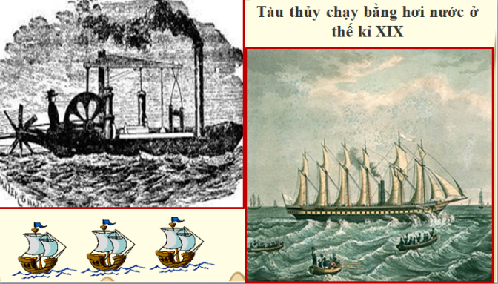
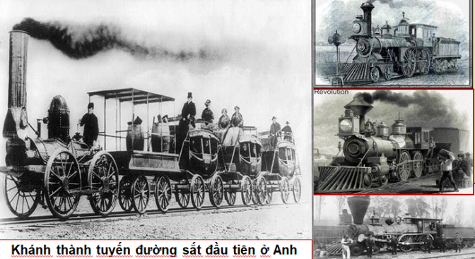
Cha đẻ phát minh tàu hơi nước đầu tiên trên thế giới Robert Fulton sinh ra tại một trang trại tại Little Brain, tiểu bang Pennsylvania, Hoa Kỳ
Năm 1803 Fulton đóng xong con tàu động cơ hơi nước 8 mã lực. Ngày 9/1/1803 con tàu hạ thủy. Ngày 17/8/1807, con tàu Klemol hạ thủy.
Fulton qua đời năm 1815 do nhiễm trùng ngực nặng do cảm lạnh.
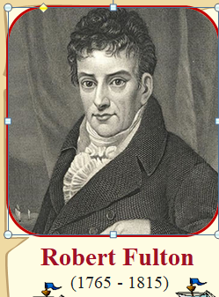
Bước 3. Báo cáo, thảo luận.
HS trả lời, nhóm khác nhận xét
Bước 4. Kết luận, nhận định
GV đánh giá kết quả của học sinh, chốt nội dung.
1. Thành tựu cơ bản của Cách mạng công nghiệp lần thứ nhất
- Sự ra đời của máy hơi nước được coi là sự mở đầu của quá trình công nghiệp hóa.
- Trong thời kì này, động cơ đốt trong ra đời và từng bước hoàn thiện
- Nghành giao thông vạn tải cũng có những bước tiến lớn.

3. Hoạt động luyện tập
a. Mục tiêu: Vận dụng kiến thức vừa học vào làm một số bài học cụ thể để củng cố, khắc sâu kiến thức vừa học.
b. Nội dung: HS quan sát máy chiếu, sử dụng SGK để tìm hiểu nội dung kiến thức theo yêu cầu của GV.
c. Sản phẩm: HS lắng nghe ghi nhớ
d. Tổ chức hoạt động:
Bước 1: GV giao nhiệm vụ cho HS
GV tổ chức trò chơi “Món quà giáng sinh” cho HS trả lời câu hỏi
Câu 1. Cuộc cách mạng công nghiệp lần thứu nhất trên thế giới được bắt đầu từ lĩnh vực nào?
A. Giao thông vận tải
B. Du lịch
C. Ngành dệt
D. Luyện Kim
Câu 2. Giêm Oát là người đã phát minh ra:
A. Máy bay
B. Máy hơi nước
C. Máy dệt
D. Máy tính
Câu 3. Ý không phản ánh đúng ý nghĩa của việc phát minh ra máy hơi nước là
A. Biến nước Anh thành “công xưởng thế giới”
B. Lao động bằng tay được thay thế dần bằng máy móc
C. Tốc độ sản xuất và năng suất lãnh đạo tăng vượt bậc
D. Tạo ra nguồn động lực mới, khởi đầu quá trình công nghiệp hóa
Câu 4. Một trong những ý nghĩa việc phát minh ra máy hơi nước của Giêm Oát (1874) là
A. Quá trình lao động ngày càng được xã hội hóa cao
B. Làm giảm sức lao động cơ bắp của con người
C. Điều kiện lao động công nhân được cải thiện
D. Là phát minh mở đầu cho cách mạng công nghiệp
Bước 2: HS tiếp nhận, thực hiện nhiệm vụ:
- HS trả lời câu hỏi.
- GV hướng dẫn, theo dõi, hỗ trợ HS nếu cần thiết.
Bước 3: Báo cáo kết quả hoạt động
- GV mời đại diện HS trả lời câu hỏi.
- GV mời HS khác nhận xét, bổ sung.
Bước 4: GV nhận xét, chuẩn kiến thức.
Sản phẩm dự kiến
Câu hỏi | 1 | 2 | 3 | 4
Đáp án | C | C | B | D
4. Hoạt động vận dụng
a. Mục tiêu: Giúp học sinh nắm lại các kiến thức vừa tìm hiểu để vận dụng
b. Nội dung:
+ Phát vấn
+ Hoạt động cá nhân/ cả lớp
c. Sản phẩm: HS vận dụng kiến thức đã học để hoàn thành nhiệm vụ của GV giao
d.Tổ chức thực hiện
Bước 1: GV giao nhiêm vụ cho HS: Hãy làm sáng tỏ nhận định của Cờ-lau Xva-bơ: “cách mạng công nghiệp lần thứ nhất sử dụng năng lượng nước và hơi nước để cơ giới hóa sản xuất”
Bước 2: HS tiếp nhận, thực hiện nhiệm vụ:
Bước 3: HS trình bày
Bước 4: GV nhận xét, chuẩn kiến thức.

******************************

Ngày soạn...............
Ngày dạy................
BÀI 6: CÁC CUỘC CÁCH MẠNG CÔNG NGHIỆP THỜI CẬN ĐẠI (t2)
I. MỤC TIÊU
1. Kiến thức:
- Biết cách sưu tầm và sử dụng một số tư liệu lịch sử để tìm hiểu về các cuộc cách mạng công nghiệp thời cận đại.
- Nêu được thành tựu cơ bản và ý nghĩa của các cuộc cách mạng công nghiệp lần thứ nhất và thứ hai về kinh tế, xã hội, văn hoá.
2. Năng lực:
- Năng lực chung: Năng lực giao tiếp và hợp tác; tự học; giải quyết vấn đề.
- Năng lực chuyên biệt
+ Tái hiện kiến thức lịch sử, xác định mối quan hệ giữa các sự kiện, hiện tượng lịch sử.
+ Rèn luyện các kĩ năng sưu tầm sử dụng tư liệu lịch ử để tìm hiểu về các cuộc cách mạng công nghiệp thời kì cận đại
+ Góp phần hình thành và phát trển các năng lực tìm hiểu lịch sử nhận thức và tư duy lịch sử, vận dụng kiến thức kĩ năng đã học.
3. Phẩm chất:
- Có thái độ trân trọng những thành quả của các cuộc cách mạng công nghiệp đối với sự phát triển của lịch sử
- Bồi dưỡng các phẩm chất như: Khách quan, trung thực chăm chỉ có ý thức tự tìm tòi khám phá lịch sử.
II . THIẾT BỊ DẠY HỌC VÀ HỌC LIỆU
1. Chuẩn bị của giáo viên:
- Tập bản đồ và tư liệu Lịch sử 10
- Phương tiện làm việc nhóm
- Phiếu học tập
2. Chuẩn bị của học sinh:
- Chuẩn bị theo yêu cầu của giáo viên
III. TIẾN TRÌNH DẠY HỌC
Hoạt động 1. Khởi động:
a. Mục tiêu: Khơi gợi sự chú ý của HS. Tạo tâm thế cho HS đi vào tìm hiểu bài học mới
b. Nội dung: HS quan sát máy chiếu, sử dụng SGK để tìm hiểu nội dung kiến thức theo yêu cầu của GV
c. Sản phẩm: Nội dung trả lời của học sinh
d. Tổ chức thực hiện
Bước 1: Giáo viên chuyển giao nhiệm vụ
HS thảo luận cặp đôi và trả lời câu hỏi
? Em hãy tưởng tượng nếu cuộc sống của chúng ta bây giờ không có điện thì sẽ như thế nào
Bước 2: HS tiếp nhận, thực hiện nhiệm vụ:
- HS trả lời câu hỏi.
- GV hướng dẫn, theo dõi, hỗ trợ HS nếu cần thiết.
Bước 3: Báo cáo kết quả hoạt động.
- GV mời đại diện HS trả lời câu hỏi.
- GV mời HS khác nhận xét, bổ sung.
Bước 4: Nhận xét, đánh giá: Giáo viên nhận xét phần trả lời của học sinh và dẫn vào bài mới
Sau cuộc cách mạng công nghiệp lần thứ nhất, thế giới đã có nhiều biến đổi với sự xuất hiện của các phương tiện máy móc. Nước Anh trở thành một nước công nghiệp hàng đầu thế giới. Đến nửa sau TK XIX nhiều thành tựu khoa học và kĩ thuật mới xuất hiện đã dẫn đến sự hình thành và phát triển của cuộc Cách mạng công nghiệp lần thứ hai. Để hiểu rõ về quá trình này chúng ta cùng đi vào bài học hôm nay.
Hoạt động 2. Hình thành kiến thức
2. Thành tựu cơ bản của Cách mạng công nghiệp lần thứ hai
a. Mục tiêu: Nêu được những thành tựu tiêu biểu của cuộc cách mạng công nghiệp lần thứ hai
b. Nội dung: Huy động hiểu biết đã có của bản thân và nghiên cứu sách giáo khoa suy nghĩ cá nhân trả lời các câu hỏi của giáo viên.
c. Sản phẩm: HS trả lời được các câu hỏi của giáo viên.
d. Tổ chức thực hiện
Bước 1. Chuyển giao nhiệm vụ
GV chia HS thành 4 nhóm
+ Nhóm 1: Trình bày những phát minh trong sử dụng điện năng
+ Nhóm 2: Trình bày những phát minh trong ngành luyện kim
+ Nhóm 3: Trình bày những phát minh trong ngành công nghiệp hóa chất
+ Nhóm 4: Trình bày những phát minh trong ngành giao thông vận tải
Bước 2. Thực hiện nhiệm vụ
HS đọc SGK và thực hiện yêu cầu.
GV khuyến khích học sinh hợp tác.
GV cung cấp thông tin hình ảnh
- Cách mạng công nghiệp lần thứ hai diễn ra từ thập kỉ 70 của thế kỉ XIX đến năm 1914, trong bối cảnh quá trình công nghiệp hoá đang diễn ra mạnh mẽ.
- Đặc trưng của cuộc cách mạng công nghiệp này là việc sử dụng năng lượng điện, quá trình tự động hoá và sự ra đời của các dây chuyền sản xuất hàng loạt trên quy mô lớn.
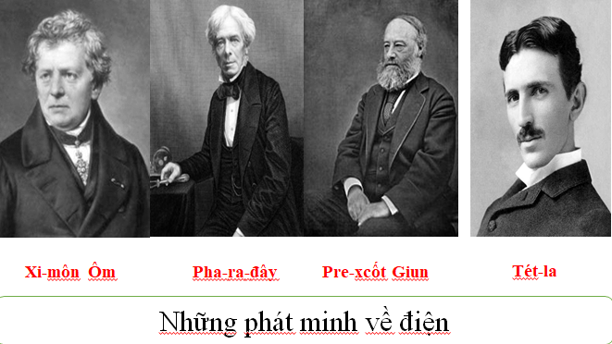
-Cuộc gọi đầu tiên được thực hiện giữa nhà phát minh Alexander Graham Bell và người trợ lí của ông ngồi cách đó 4,5 m vào ngày 10/3/1876
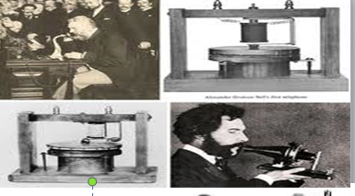
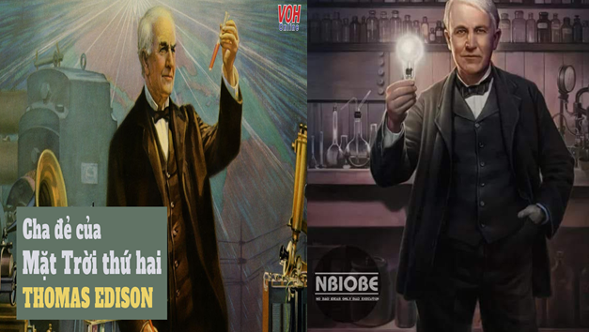
Thô-mát Ê-đi-xơn
- Là một nhà phát minh và thương nhân, được đặt danh hiệu “thầy phù thủy ở Menlo Park”.
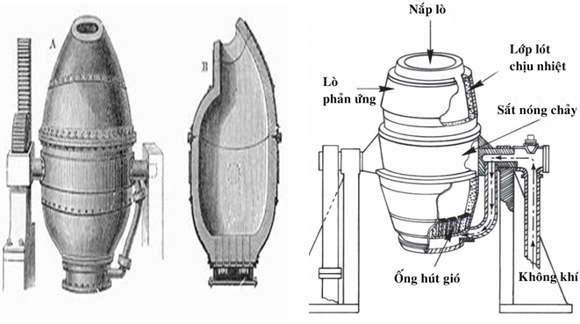
Ông có tổng cộng 1.500 bằng sáng chế (1.093 bằng sáng chế ở Anh, Pháp, Đức). Là người đã sáng chế ra bóng đèn dây tóc.
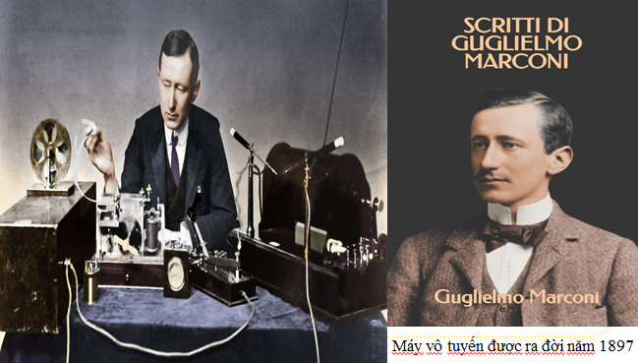
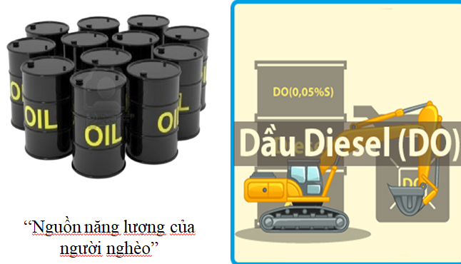
Bước 3. Báo cáo, thảo luận.
HS trả lời, nhóm khác nhận xét
Bước 4. Kết luận, nhận định
GV đánh giá kết quả của học sinh, chốt nội dung.
2. Thành tựu cơ bản của Cách mạng công nghiệp lần thứ hai

Lĩnh vực | Tên các phát minh
Các phát minh về điện | - Nhờ các phát minh về điện của các nhà bác học như Ghê-oóc Xi-môn Ôm, Pha-ra-đây, Pre-xcốt Giun, Len-xơ đã mở ra khả năng ứng dụng nguồn năng lượng mới.  - Năm 1879, Thô-mát Ê-đi-xơn đã phát minh ra bóng đèn điện.  - Năm 1891, Đô-rô-vôn-xki đã chế tạo thành công máy phát điện và động cơ xoay chiều.
Luyện kim | - Kĩ thuật luyện kim được cải tiến với việc sử dụng lò Bét-xme và lò Mác-tanh
Công nghiệp hóa học | Phục vụ cho ngành nhuộm, phân bón và thuốc nổ, điện lực và in ấn…
Giao thông vận tải | - Dầu đi-ê-zen được sử dụng và cung cấp nguyên liệu mới cho giao thông vận tải.  - Năm 1886, chiếc ô tô đầu tiên trên thế giới được Các Ben phát minh  - Năm 1903, Hai anh em người Mỹ là Vin-bơ Rai và Oóc-vin Rai đã chế tạo thành công chiếc máy bay đầu tiên

Hoạt động 3. Luyện tập
a. Mục tiêu: Vận dụng kiến thức vừa học vào làm một số bài học cụ thể để củng cố, khắc sâu kiến thức vừa học.
b. Nội dung: HS quan sát máy chiếu, sử dụng SGK để tìm hiểu nội dung kiến thức theo yêu cầu của GV.
c. Sản phẩm: HS lắng nghe ghi nhớ
d. Tổ chức hoạt động:
Bước 1: GV giao nhiệm vụ cho HS
GV tổ chức trò chơi “ Bảo vệ rừng xanh”: Trả lời đúng các câu hỏi để giúp các chú khỉ ngăn chặn hành vi phá rừng của nhóm lâm tặc
Câu 1. Phát minh tiêu biểu của cuộc Cách mạng công nghiệp lần thứ hai là:
Câu 2. Năm 1903, phát minh nào ra đời có ý nghĩa quan trọng trong lĩnh vực GTVT?
Câu 3. Nguồn năng lượng mới nào được phát hiện trong cuộc cách mạng công nghiệp lần thứ 2 và được mệnh danh là “ nguồn năng lượng của người nghèo”?
Câu 4. Ai là người phát minh ra ô tô đầu tiên
Câu 5. “Ông vua” xe hơi nước Mỹ là ai?
Bước 2: HS tiếp nhận, thực hiện nhiệm vụ:
- HS trả lời câu hỏi.
- GV hướng dẫn, theo dõi, hỗ trợ HS nếu cần thiết.
Bước 3: Báo cáo kết quả hoạt động
- GV mời đại diện HS trả lời câu hỏi.
- GV mời HS khác nhận xét, bổ sung.
Bước 4: GV nhận xét, chuẩn kiến thức.
Sản phẩm dự kiến
Câu 1. Điện và động cơ điện
Câu 2. Máy bay
Câu 3. Dầu mỏ
Câu 4. Các Ben
Câu 5. Hen-ri Pho
Hoạt động 4. Vận dụng
a. Mục tiêu: Giúp học sinh nắm lại các kiến thức vừa tìm hiểu để vận dụng
b. Nội dung:
+ Phát vấn
+ Hoạt động cá nhân/ cả lớp
c. Sản phẩm: HS vận dụng kiến thức đã học để hoàn thành nhiệm vụ của GV giao
d.Tổ chức thực hiện
Bước 1: GV giao nhiêm vụ cho HS: Em hãy chọn và phân tích một thành tựu văn minh trong hai cuộc cách mạng công nghiệp thời kì cận đại có ảnh hưởng trực tiếp đến cuộc sống và việc học tập của bản thân.
Bước 2: HS tiếp nhận, thực hiện nhiệm vụ:
Bước 3: HS trình bày
Bước 4: GV nhận xét, chuẩn kiến thức.

******************************

Ngày soạn...............
Ngày dạy................

BÀI 6: CÁC CUỘC CÁCH MẠNG CÔNG NGHIỆP THỜI CẬN ĐẠI (t3)
I. MỤC TIÊU
1. Kiến thức:
- Biết cách sưu tầm và sử dụng một số tư liệu lịch sử để tìm hiểu về các cuộc cách mạng công nghiệp thời cận đại.
- Nêu được thành tựu cơ bản và ý nghĩa của các cuộc cách mạng công nghiệp lần thứ nhất và thứ hai về kinh tế, xã hội, văn hoá.
2. Năng lực:
- Năng lực chung: Năng lực giao tiếp và hợp tác; tự học; giải quyết vấn đề.
- Năng lực chuyên biệt
+ Tái hiện kiến thức lịch sử, xác định mối quan hệ giữa các sự kiện, hiện tượng lịch sử.
+ Rèn luyện các kĩ năng sưu tầm sử dụng tư liệu lịch ử để tìm hiểu về các cuộc cách mạng công nghiệp thời kì cận đại
+ Góp phần hình thành và phát trển các năng lực tìm hiểu lịch sử nhận thức và tư duy lịch sử, vận dụng kiến thức kĩ năng đã học.
3.Phẩm chất:
- Có thái độ trân trọng những thành quả của các cuộc cách mạng công nghiệp đối với sự phát triển của lịch sử
- Bồi dưỡng các phẩm chất như: Khách quan, trung thực chăm chỉ có ý thức tự tìm tòi khám phá lịch sử.
II . THIẾT BỊ DẠY HỌC VÀ HỌC LIỆU
1. Chuẩn bị của giáo viên:
- Tập bản đồ và tư liệu Lịch sử 10
- Phương tiện làm việc nhóm
- Phiếu học tập
2.Chuẩn bị của học sinh:
- Chuẩn bị theo yêu cầu của giáo viên
III. TIẾN TRÌNH DẠY HỌC
Hoạt động 1. Khởi động:
a. Mục tiêu: Khơi gợi sự chú ý của HS. Tạo tâm thế cho HS đi vào tìm hiểu bài học mới
b. Nội dung: HS quan sát máy chiếu, sử dụng SGK để tìm hiểu nội dung kiến thức theo yêu cầu của GV
c. Sản phẩm: Nội dung trả lời của học sinh
d. Tổ chức thực hiện
Bước 1: Giáo viên chuyển giao nhiệm vụ
HS thảo luận cặp đôi và trả lời câu hỏi
? Đây là thành phố nào?

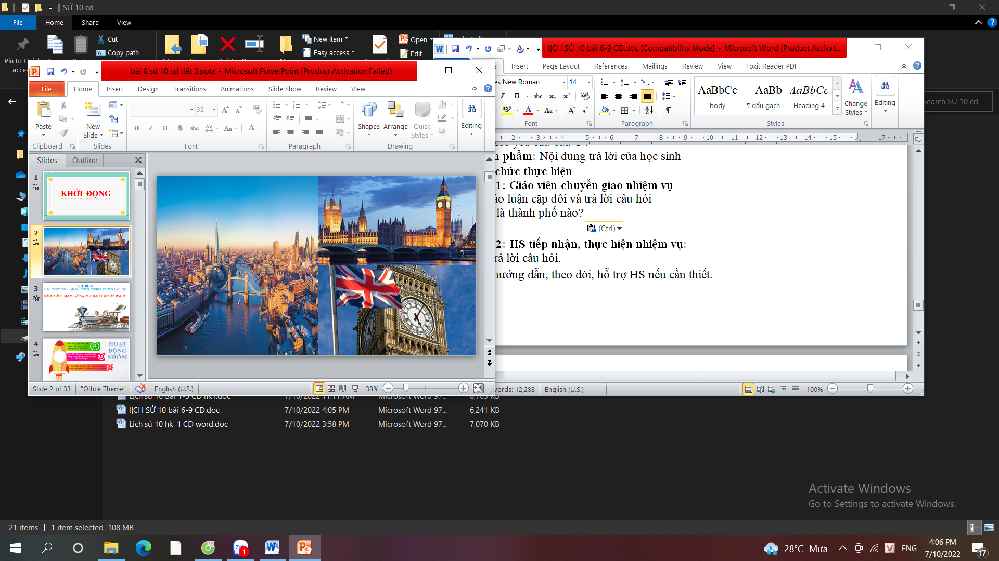

Bước 2: HS tiếp nhận, thực hiện nhiệm vụ:
- HS trả lời câu hỏi.
- GV hướng dẫn, theo dõi, hỗ trợ HS nếu cần thiết.
Bước 3: Báo cáo kết quả hoạt động.
- GV mời đại diện HS trả lời câu hỏi.
- GV mời HS khác nhận xét, bổ sung.
Bước 4: Nhận xét, đánh giá: Giáo viên nhận xét phần trả lời của học sinh và dẫn vào bài mới
Hoạt động 2. Hình thành kiến thức
3. Ý nghĩa của các cuộc cách mạng lần thứ nhất và lần thứ hai về kinh tế, xã hội, văn hóa
a. Mục tiêu: - Nêu được ý nghĩa của các cuộc cách mạng công nghiệp lần thứ nhất và thứ hai về kinh tế, xã hội, văn hoá.
b. Nội dung: Huy động hiểu biết đã có của bản thân và nghiên cứu sách giáo khoa suy nghĩ cá nhân trả lời các câu hỏi của giáo viên.
c. Sản phẩm: HS trả lời được các câu hỏi của giáo viên.
d. Tổ chức thực hiện
Bước 1. Chuyển giao nhiệm vụ
GV chia HS làm 6 nhóm thảo luận
+ Nhóm 1,2: Trình bày ý nghĩa của các cuộc cách mạng công nghiệp thời kì cận đại?
+ Nhóm 3,4: Trình bày tác động của cuộc cách mạng công nghiệp thời kì cận đại đối với xã hội?
+ Nhóm 5,6: Trình bày tác động của cuộc cách mạng công nghiệp thời kì cận đại đối với văn hóa

GV yêu cầu HS thảo luận cặp đôi và trả lời câu hỏi
? Trình bày ý nghĩa đối với sự phát triển kinh tế của các cuộc cách mạng công nghiệp thời kì cận đại?
Bước 2. Thực hiện nhiệm vụ
HS đọc SGK và thực hiện yêu cầu.
GV khuyến khích học sinh hợp tác.
GV cung cấp tư liệu hình ảnh
? Trình bày ý nghĩa đối với sự phát triển kinh tế của các cuộc cách mạng công nghiệp thời kì cận đại?

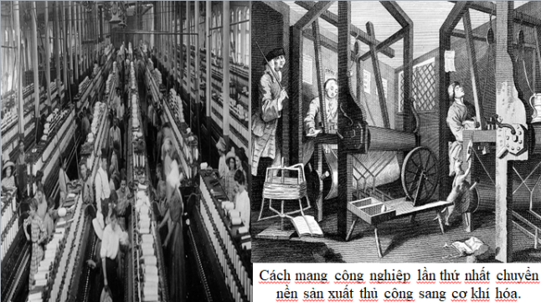
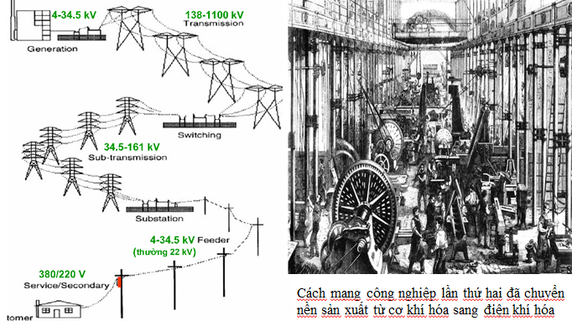
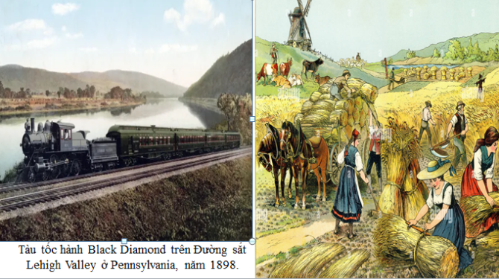
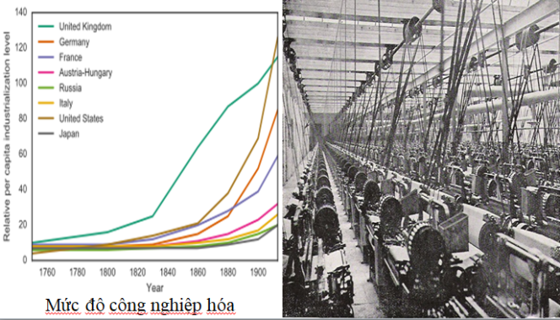
Về xã hội
? Quan sát các bức ảnh sau và cho biết tác động của cuộc cách mạng công nghiệp thời kì cận đại đối với xã hội?
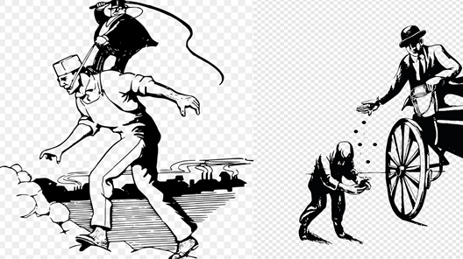
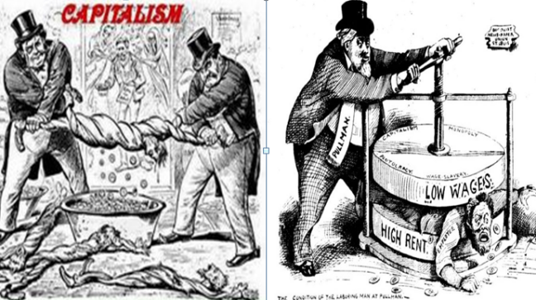
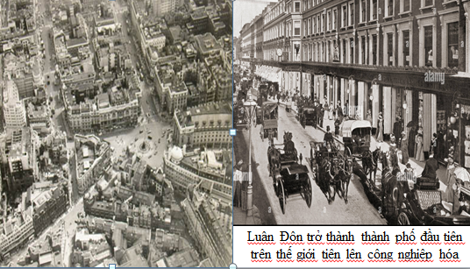
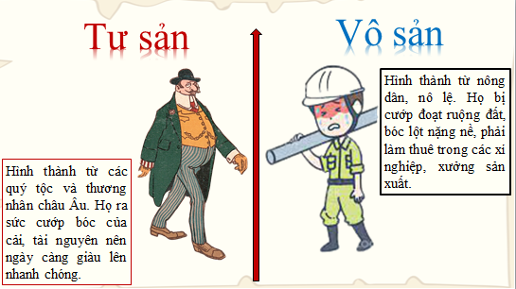
Về văn hóa
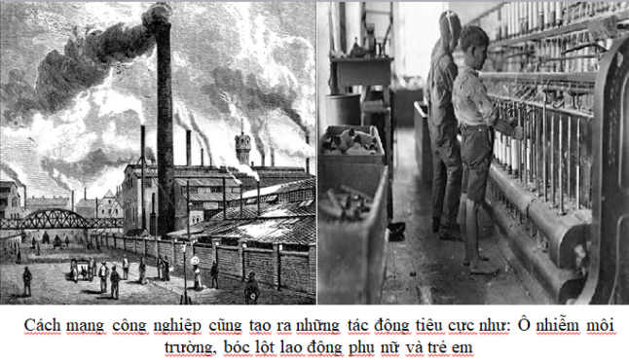
? Em hãy cho biết tác động của cuộc cách mạng công nghiệp thời kì cận đại đối với văn hóa?
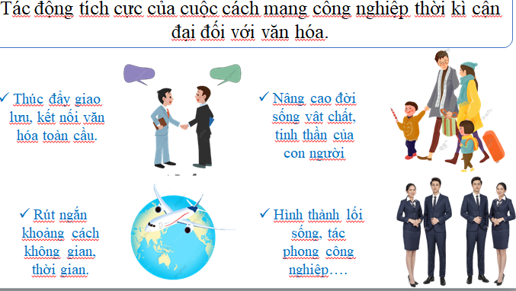
Bước 3. Báo cáo, thảo luận.
HS trả lời, nhóm khác nhận xét
Bước 4. Kết luận, nhận định
GV đánh giá kết quả của học sinh, chốt nội dung.
3. Ý nghĩa của các cuộc cách mạng lần thứ nhất và lần thứ hai về kinh tế, xã hội, văn hóa
a. Về kinh tế.
- Cách mạng công nghiệp lần thứ nhất và lần thứ hai đã làm thay đổi diện mạo các nước tư bản.
- Cuộc Cách mạng công nghiệp lần thứ hai đã chuyển nền sản xuất từ cơ khí hoá sang điện khí hoá, làm thay đổi căn bản nền sản xuất và cơ cấu kinh tế tư bản chủ nghĩa.
- Cách mạng công nghiệp cũng góp phần thúc đẩy những chuyển biến mạnh mẽ trong các ngành kinh tế khác.
b. Về mặt xã hội, văn hóa
- Các cuộc cách mạng công nghiệp lần thứ nhất và lần thứ hai cũng đưa đến sự hình thành hai giai cấp cơ bản tư sản và vô sản.
- Các cuộc cách mạng công nghiệp lần thứ nhất và lần thứ hai có ý nghĩa lớn đối với đời sống văn hoá của nhân loại.
- Sự bóc lột của giai cấp tư sản đối với giai cấp vô sản làm xuất hiện mâu thuẫn chủ yếu trong xã hội tư bản.
+ Cách mạng công nghiệp cũng tạo ra những tác động tiêu cực như: Ô nhiễm môi trường, bóc lột lao động phụ nữ và trẻ em.
Hoạt động 3. Luyện tập
a. Mục tiêu: Vận dụng kiến thức vừa học vào làm một số bài học cụ thể để củng cố, khắc sâu kiến thức vừa học.
b. Nội dung: HS quan sát máy chiếu, sử dụng SGK để tìm hiểu nội dung kiến thức theo yêu cầu của GV.
c. Sản phẩm: HS lắng nghe ghi nhớ
d. Tổ chức hoạt động:
Bước 1: GV giao nhiệm vụ cho HS
? Hoàn thành bảng thống kê hai cuộc cách mạng công nghiệp thời kì cận đại theo các tiêu chí sau:
Lĩnh vực | Cách mạng công nghiệp lần thứ nhất | Cách mạng công nghiệp lần thứ hai
Đặc điểm
Thành tựu nổi bật
Ý nghĩa, giá trị
Tác động kinh tế
Tác động xã hội
Bước 2: HS tiếp nhận, thực hiện nhiệm vụ:
- HS trả lời câu hỏi.
- GV hướng dẫn, theo dõi, hỗ trợ HS nếu cần thiết.
Bước 3: Báo cáo kết quả hoạt động
- GV mời đại diện HS trả lời câu hỏi.
- GV mời HS khác nhận xét, bổ sung.
Bước 4: GV nhận xét, chuẩn kiến thức.
Hoạt động 4. Vận dụng
a. Mục tiêu: Giúp học sinh nắm lại các kiến thức vừa tìm hiểu để vận dụng
b. Nội dung:
+ Phát vấn
+ Hoạt động cá nhân/ cả lớp
c. Sản phẩm: HS vận dụng kiến thức đã học để hoàn thành nhiệm vụ của GV giao
d. Tổ chức thực hiện
Bước 1: GV giao nhiêm vụ cho HS:
Em hãy trình bày một tác động về văn hóa của cuộc cách mạng công nghiệp lần thứ nhất và lần thứ hai đối với đất nước hoặc bản thân em.
Bước 2: HS tiếp nhận, thực hiện nhiệm vụ:
Bước 3: HS trình bày
Bước 4: GV nhận xét, chuẩn kiến thức.

******************************

Ngày soạn...............
Ngày dạy................

BÀI 7: CÁC CUỘC CÁCH MẠNG CÔNG NGHIỆP THỜI HIỆN ĐẠI (T1)

I. MỤC TIÊU
1. Kiến thức:
- Biết cách sưu tầm và sử dụng một số tư liệu để tìm hiểu về các cuộc cách mạng công nghiệp.
- Nếu được thành tựu cơ bản của Cách mạng công nghiệp lần thứ nhất
- Nêu được những thành tựu cơ ban của Cách mạng công nghiệp lần thứ hai.
– Nêu được y nghĩa của Cách mạng công nghiệp lần thứ nhất và lần thứ hai và kinh tế, xã hội, văn hoá...
- Có thái độ trận trong những thành quả của các cuộc cách mạng công nghiệp đối với sự phát triển của lịch sử
2. Năng lực:
- Năng lực chung: Năng lực giao tiếp và hợp tác; tự học; giải quyết vấn đề.
- Năng lực chuyên biệt
+ Tái hiện kiến thức lịch sử, xác định mối quan hệ giữa các sự kiện, hiện tượng lịch sử.
+ Rèn luyện các kĩ năng sưu tầm sử dụng tư liệu lịch ử để tìm hiểu về các cuộc cách mạng công nghiệp thời kì hiện đại
+ Góp phần hình thành và phát trển các năng lực tìm hiểu lịch sử nhận thức và tư duy lịch sử, vận dụng kiến thức kĩ năng đã học.
3. Phẩm chất:
- Có thái độ trân trọng những thành quả của các cuộc cách mạng công nghiệp đối với sự phát triển của lịch sử
- Bồi dưỡng các phẩm chất như: Khách quan, trung thực chăm chỉ có ý thức tự tìm tòi khám phá lịch sử.
II . THIẾT BỊ DẠY HỌC VÀ HỌC LIỆU
1. Chuẩn bị của giáo viên:
- Tập bản đồ và tư liệu Lịch sử 10
- Phương tiện làm việc nhóm
- Phiếu học tập
2. Chuẩn bị của học sinh:
- Chuẩn bị theo yêu cầu của giáo viên
III. TIẾN TRÌNH DẠY HỌC
Hoạt động 1. Khởi động:
a. Mục tiêu: Khơi gợi sự chú ý của HS, giúp HS nhận thức được đây là một sự kiện lịch sử. Tạo tâm thế cho HS đi vào tìm hiểu bài học mới
b. Nội dung: HS quan sát máy chiếu, sử dụng SGK để tìm hiểu nội dung kiến thức theo yêu cầu của GV
c. Sản phẩm: Nội dung trả lời của học sinh
d. Tổ chức thực hiện
Bước 1: Giáo viên chuyển giao nhiệm vụ
HS thảo luận cặp đôi và trả lời câu hỏi
Nhìn hình ảnh và đoán tên các dòng laptop do quốc gia nào sản xuất?
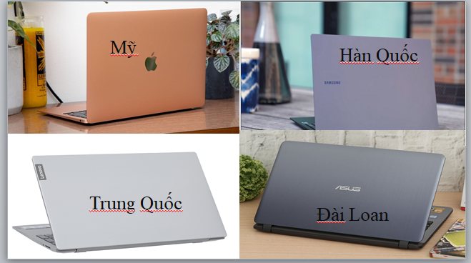

Bước 2: HS tiếp nhận, thực hiện nhiệm vụ:
- HS trả lời câu hỏi.
- GV hướng dẫn, theo dõi, hỗ trợ HS nếu cần thiết.
Bước 3: Báo cáo kết quả hoạt động.
- GV mời đại diện HS trả lời câu hỏi.
- GV mời HS khác nhận xét, bổ sung.
Bước 4: Nhận xét, đánh giá: Giáo viên nhận xét phần trả lời của học sinh và dẫn vào bài mới
Sô-phi-a là một rô-bốt được thiết kế và chế tạo năm 2015, mang hình dáng giống con người. Ngày 25-10-2017, Sô-phi-a trở thành rô-bốt đầu tiên được Chính phủ Ả-rập Xê-út cấp quyền công dân như con người. Đây là sản phẩm của các cuộc cách mạng công nghiệp lần thứ ba và lần thứ tư, đồng thời là dấu mốc quan trọng trong tiến trình phát triển của nhân loại.
Vậy các cuộc cách mạng công nghiệp lần thứ ba và lần thứ tư đạt được những thành tựu cơ bản gì và có ý nghĩa như thế nào về kinh tế, xã hội, văn hoá? Chúng ta cùng tìm hiểu trong bài học hôm nay.
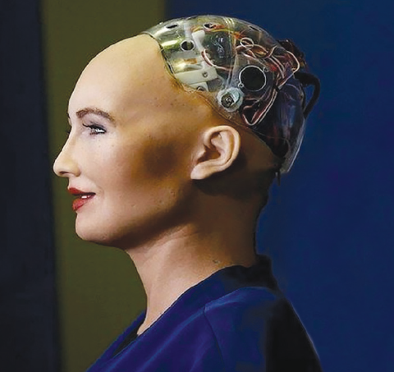
Hình 1. Rô-bốt Sô-phi-a

Hoạt động 2. Hình thành kiến thức
1. Thành tựu cơ bản của Cách mạng công nghiệp lần thứ ba
a. Mục tiêu:
- Nêu được những thành tựu tiêu biểu của các cuộc cách mạng công nghiệp lần thứ ba
b. Nội dung: Huy động hiểu biết đã có của bản thân và nghiên cứu sách giáo khoa suy nghĩ cá nhân trả lời các câu hỏi của giáo viên.
c. Sản phẩm: HS trả lời được các câu hỏi của giáo viên.
d. Tổ chức thực hiện
Bước 1. Chuyển giao nhiệm vụ
GV chia HS làm 4 nhóm thực hiện nhiệm vụ
+ Nhóm 1: Trình bày sự ra đời của máy tính
+ Nhóm 2: Trình bày sự ra đời và phát triển của Internet
+ Nhóm 3: Trình bày sự bùng nổ của công nghệ thông tin
+ Nhóm 4: Trình bày sự ra đời và công dung của các thiết bị điện tử
Bước 2. Thực hiện nhiệm vụ
HS đọc SGK và thực hiện yêu cầu.
GV khuyến khích học sinh hợp tác.
GV cung cấp thông tin tư liệu
-ENIAC được viết tắt của Electronic Numerical Integrator and Computer (tạm dịch Máy tính điện tử tích hợp) được coi là cha đẻ của máy tính hiện đại.
Nó có kích thước khổng lồ dài khoảng 24 mét, bao phủ diện tích trên 160 mét vuông và nặng tổng cộng tới 27 tấn. Bộ não nhân tạo này kho đó có giá thành nửa triệu đô la Mỹ (tương đương khoảng 7,2 triệu quy đổi ra giá trị tương đương ngày nay). Cỗ máy cần lượng điện tới 150kW để cung cấp cho hệ thống 18.800 bóng đèn điện tử các kích cỡ.
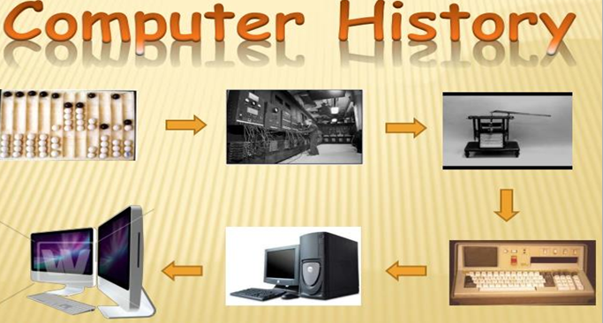
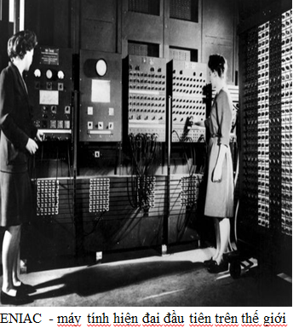
Internet
Tiền thân của mạng Internet ngày nay là mạng ARPANET. Cơ quan quản lý dự án nghiên cứu phát triển ARPA thuộc bộ quốc phòng Mỹ liên kết 4 địa điểm đầu tiên vào tháng 7 năm 1969 bao gồm: Viện nghiên cứu Stanford, Đại học California, Los Angeles, Đại học Utah và Đại học California, Santa Barbara. Đó chính là mạng liên khu vực (Wide Area Network - WAN) đầu tiên được xây dựng.
Mốc lịch sử quan trọng của Internet được xác lập vào giữa thập niên 1980 khi tổ chức khoa học quốc gia Mỹ NSF thành lập mạng liên kết các trung tâm máy tính lớn với nhau gọi là NSFNET. Nhiều doanh nghiệp đã chuyển từ ARPANET sang NSFNET và do đó sau gần 20 năm hoạt động, ARPANET không còn hiệu quả đã ngừng hoạt động vào khoảng năm 1990.
WWW là viết tắt của cụm từ World Wide Web hay còn hiểu là mạng lưới toàn cầu. Đây là nơi chứa thông tin, tài liệu và nguồn tài nguyên của mọi website trên toàn cầu.
WWW là viết tắt của cụm từ World Wide Web hay còn hiểu là mạng lưới toàn cầu. Đây là nơi chứa thông tin, tài liệu và nguồn tài nguyên của mọi website trên toàn cầu.
Người sáng lập World Wide Web: Berners - Lee
Sinh ngày 9-6-1955 tại London
- 1976 tốt nghiệp Oxford
- 1980 làm việc cho CERN, viết “Enquire”
- 1989 đề xuất dự án siêu văn bản toàn cầu gọi là “World Wide Web”
- 1991 web khởi sự hoạt động trên Internet
- 1993 Trường đại học Illinois tung ra phần mềm browser Mosaic
- 1994 gia nhập MIT, lãnh đạo tổ hợp W3
- 1999 đến nay có khoảng 150 triệu người nối mạng Internet mỗi tuần
Lịch sử ra đời của điện thoại

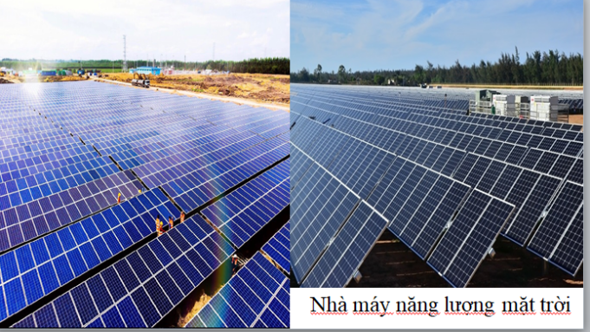
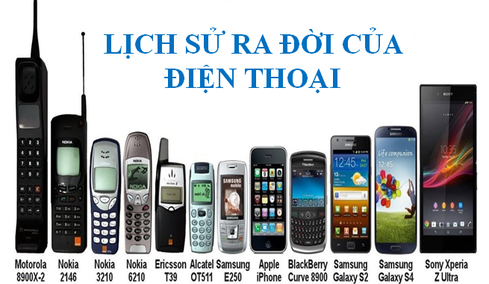

Công nghệ sinh học

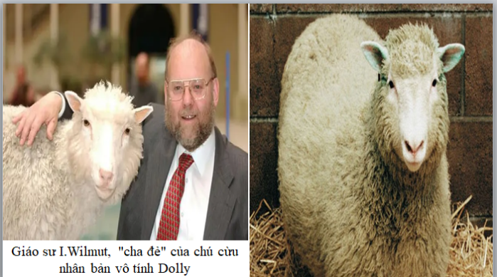
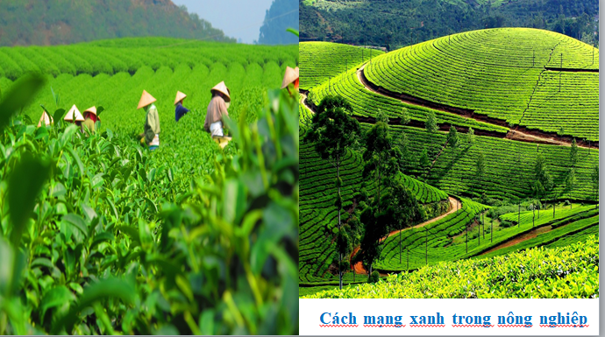

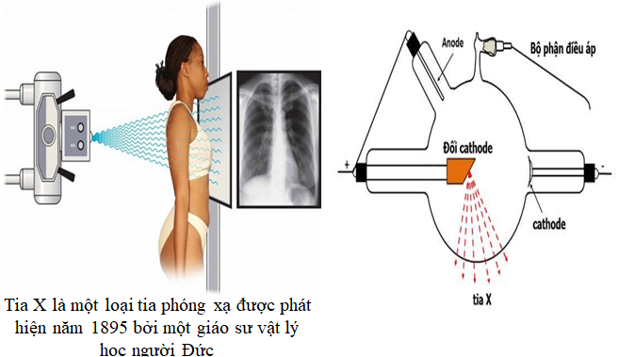
- Công nghiệp vũ trụ
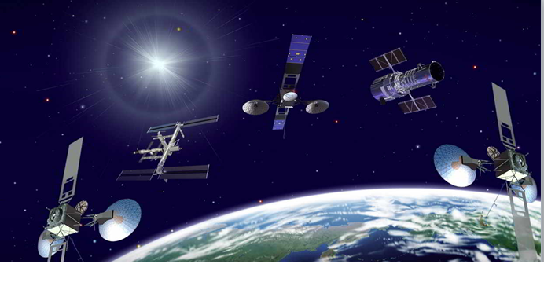
Bước 3. Báo cáo, thảo luận.
HS trả lời, nhóm khác nhận xét
Bước 4. Kết luận, nhận định
GV đánh giá kết quả của học sinh, chốt nội dung.
1. Thành tựu cơ bản của Cách mạng công nghiệp lần thứ ba
a. Máy tính:
- Máy tính điện tử ra đời đầu tiên ở Mỹ năm 1946, chạy bằng điện tử chân không.
- Đến những năm 90 của thế kỉ XX, nhiều lĩnh vực, nhiều ngành nghề đã được điều kiển bằng máy tính
b. Sự ra đời của Internet
- Internet được phát minh năm 1957 bởi văn phòng Xử lí Công nghệ thông tin ARPA (Mỹ)
- Năm 1969, Internet được khai thác sử dụng, từ năm 1991 Web và internet phát triển một cách nhanh chóng.
- Sự ra đời của máy tính cá nhân, hệ điều hành, internet và trình duyệt web đã đánh dấu sự ra đời của cuộc cách mạng số hoá.
c. Sự bùng nổ công nghệ thông tin
- Công nghệ thông tin là một nhánh ngành kỉ thuật máy tính và phần mềm để chuyển đổi, lưu giữ, bảo vệ, xử lý, truyền tải và thu thập thông tin.
d. Các thiết bị điện tử
- Thiết bị điện tử là loại thiết bị có chứa linh kiện bán dẫn và cá mạch điện tử cho phép tự động hóa trong các quá trình công nghệ và kiểm tra sản phẩm.
- Nhiều thiết bị được chế tạo, như thiết bị viễn thông, thiết bị thu

Hoạt động 3. Luyện tập
a. Mục tiêu: Vận dụng kiến thức vừa học vào làm một số bài học cụ thể để củng cố, khắc sâu kiến thức vừa học.
b. Nội dung: HS quan sát máy chiếu, sử dụng SGK để tìm hiểu nội dung kiến thức theo yêu cầu của GV.
c. Sản phẩm: HS lắng nghe ghi nhớ
d. Tổ chức hoạt động:
Bước 1: GV giao nhiệm vụ cho HS
HS tham gia trò chơi: Ai là triệu phú
Câu 1: Máy tính nào được coi là cha đẻ của máy tính hiện đại.
A. Apple.
B. Sam Sung
C. Eniac
D. Lenovo
Câu 2: Những thành tựu cơ bản của cuộc Cách mạng công nghiệp lần thứ 3 là gì?
A. Máy bay, máy tính, internet, vệ tinh nhân tạo
B. Tên lửa, rô-bốt, internet, vệ tinh nhân tạo
C. Máy tính, rô-bốt, internet, trí tuệ nhân tạo
D. Máy tính, rô-bốt, internet, vệ tinh nhân tạo
Câu 3: Cách mạng công nghiệp lần thứu ba khởi đầu từ nước nào?
A. Anh
B. Pháp
C. Đức
D. Mỹ
Câu 4: Đặc điểm lớn nhất của cuộc cách mạng khoa học-kĩ thuật sau chiến tranh thế giới thứ hai là:
A. Kĩ thuật trở thành lực lượng sản xuất
B. Sự bùng nổ của các lĩnh vực khoa học-công nghệ
C. Mọi phát minh đều bắt nguồn từ sản xuất
D. Khoa học trở thành lực lượng sản xuất trực tiếp
Câu 5: Ai là người đầu tiên đặt chân lên mặt trăng?
A. U Ga-ga-rin
B. Phạm Tuân
C. Bu A-đin
D. Neo Am-strong
Bước 2: HS tiếp nhận, thực hiện nhiệm vụ:
- HS trả lời câu hỏi.
- GV hướng dẫn, theo dõi, hỗ trợ HS nếu cần thiết.
Bước 3: Báo cáo kết quả hoạt động
- GV mời đại diện HS trả lời câu hỏi.
- GV mời HS khác nhận xét, bổ sung.
Bước 4: GV nhận xét, chuẩn kiến thức.
Sản phẩm dự kiến
Câu hỏi | 1 | 2 | 3 | 4 | 5
Đáp án | C | D | D | B | D
4. Hoạt động vận dụng
a. Mục tiêu: Giúp học sinh nắm lại các kiến thức vừa tìm hiểu để vận dụng
b. Nội dung:
+ Phát vấn
+ Hoạt động cá nhân/ cả lớp
c. Sản phẩm: HS vận dụng kiến thức đã học để hoàn thành nhiệm vụ của GV giao
d. Tổ chức thực hiện
Bước 1: GV giao nhiêm vụ cho HS: Hãy chọn và kể tên một số thành tựu cách mạng công nghiệp lần thứ ba có ảnh hưởng lớn đối với sự phát triển văn minh thế giới. Hãy giải thích lí do lựa chọn của em.
Bước 2: HS tiếp nhận, thực hiện nhiệm vụ:
Bước 3: HS trình bày
Bước 4: GV nhận xét, chuẩn kiến thức.

******************************

Ngày soạn...............
Ngày dạy................

BÀI 7: CÁC CUỘC CÁCH MẠNG CÔNG NGHIỆP THỜI HIỆN ĐẠI (T2)

I. MỤC TIÊU
1. Kiến thức:
- Biết cách sưu tầm và sử dụng một số tư liệu để tìm hiểu về các cuộc cách mạng công nghiệp.
- Nêu được thành tựu cơ bản của Cách mạng công nghiệp lần thứ nhất
- Nêu được những thành tựu cơ ban của Cách mạng công nghiệp lần thứ hai.
– Nêu được y nghĩa của Cách mạng công nghiệp lần thứ nhất và lần thứ hai và kinh tế, xã hội, văn hoá...
- Có thái độ trận trong những thành quả của các cuộc cách mạng công nghiệp đối với sự phát triển của lịch sử
2. Năng lực:
- Năng lực chung: Năng lực giao tiếp và hợp tác; tự học; giải quyết vấn đề.
- Năng lực chuyên biệt
+ Tái hiện kiến thức lịch sử, xác định mối quan hệ giữa các sự kiện, hiện tượng lịch sử.
+ Rèn luyện các kĩ năng sưu tầm sử dụng tư liệu lịch ử để tìm hiểu về các cuộc cách mạng công nghiệp thời kì hiện đại
+ Góp phần hình thành và phát trển các năng lực tìm hiểu lịch sử nhận thức và tư duy lịch sử, vận dụng kiến thức kĩ năng đã học.
3. Phẩm chất:
- Có thái độ trân trọng những thành quả của các cuộc cách mạng công nghiệp đối với sự phát triển của lịch sử
- Bồi dưỡng các phẩm chất như: Khách quan, trung thực chăm chỉ có ý thức tự tìm tòi khám phá lịch sử.
II . THIẾT BỊ DẠY HỌC VÀ HỌC LIỆU
1. Chuẩn bị của giáo viên:
- Tập bản đồ và tư liệu Lịch sử 10
- Phương tiện làm việc nhóm
- Phiếu học tập
2. Chuẩn bị của học sinh:
- Chuẩn bị theo yêu cầu của giáo viên
III. TIẾN TRÌNH DẠY HỌC
Hoạt động 1. Khởi động:
a. Mục tiêu: Khơi gợi sự chú ý của HS. Tạo tâm thế cho HS đi vào tìm hiểu bài học mới
b. Nội dung: HS quan sát máy chiếu, sử dụng SGK để tìm hiểu nội dung kiến thức theo yêu cầu của GV
c. .Sản phẩm: Nội dung trả lời của học sinh
d. Tổ chức thực hiện
Bước 1: Giáo viên chuyển giao nhiệm vụ
? Xem video và cho biết: Điểm khác biệt cơ bản của robot Sopia với các robot trước đó.
Bước 2: HS tiếp nhận, thực hiện nhiệm vụ:
- HS trả lời câu hỏi.
- GV hướng dẫn, theo dõi, hỗ trợ HS nếu cần thiết.
Bước 3: Báo cáo kết quả hoạt động.
- GV mời đại diện HS trả lời câu hỏi.
- GV mời HS khác nhận xét, bổ sung.
Bước 4: Nhận xét, đánh giá: Giáo viên nhận xét phần trả lời của học sinh và dẫn vào bài mới
Bước vào TK XXI, quá trình toàn cầu hóa diễn ra mạnh mẽ, thúc đẩy hợp tác phát triển giữa các quốc gia trên toàn thế giới, góp phần thay đổi đời sống vật chất và tinh thần của người dân. Đồng thời với đó là sự ra đời cuộc cách mạng công nghiệp lần thứ 4, để hiểu rõ quá trình nafyc húng ta cùng tìm hiểu vào học hôm nay.

Hoạt động 2. Hình thành kiến thức
2. Thành tựu cơ bản của Cách mạng công nghiệp lần thứ tư
a. Mục tiêu:
- Nêu được những thành tựu tiêu biểu của các cuộc cách mạng công nghiệp lần thứ tư.
b. Nội dung: Huy động hiểu biết đã có của bản thân và nghiên cứu sách giáo khoa suy nghĩ cá nhân trả lời các câu hỏi của giáo viên.
c. Sản phẩm: HS trả lời được các câu hỏi của giáo viên.
d. Tổ chức thực hiện
Bước 1. Chuyển giao nhiệm vụ
GV chia HS làm 4 nhóm thực hiện nhiệm vụ
+ Nhóm 1: Trình bày khái niệm và thành tựu về trí tuệ nhân tạo
+ Nhóm 2: Trình bày những thành tựu về internet kết nối vạn vật
+ Nhóm 3: Trình bày khái niệm và những thành tựu về dữ liệu lớn (Big data)
+ Nhóm 4: Trình bày những thành tựu về Công nghệ sinh học và các lĩnh vực khác
Bước 2. Thực hiện nhiệm vụ
HS đọc SGK và thực hiện yêu cầu.
GV khuyến khích học sinh hợp tác.
Gv cung cấp tư liệu hình ảnh
- Trí tuệ nhân tạo
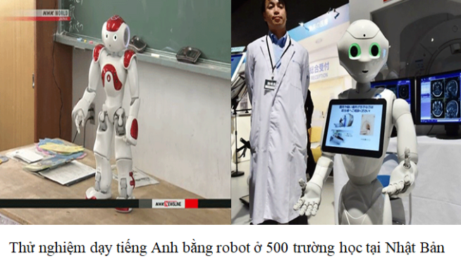
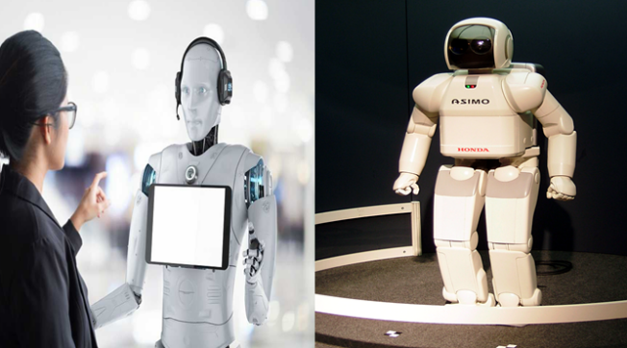

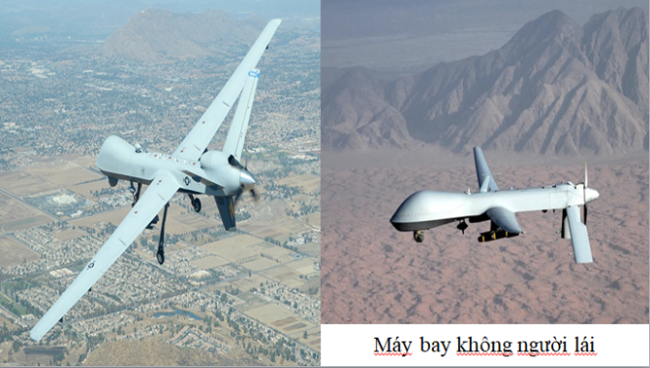
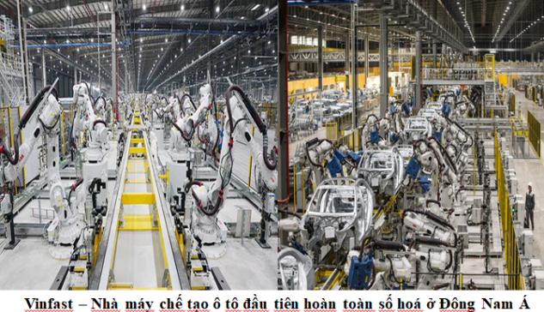
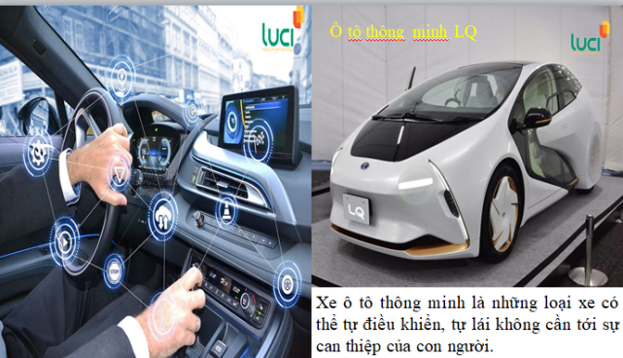
- Internet kết nối vạn vật
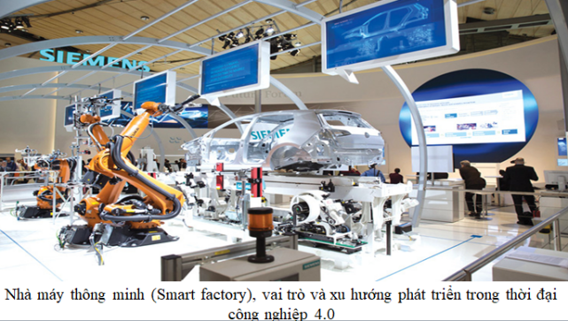
- Dữ liệu lớn (big data)
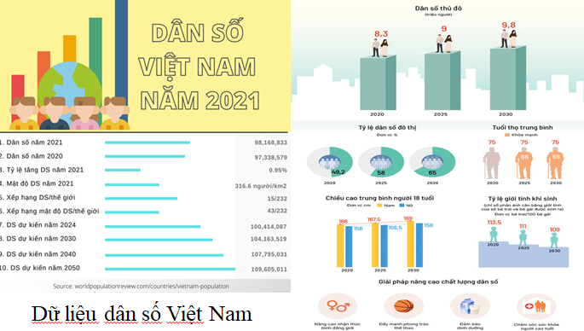
- Công nghệ sinh học
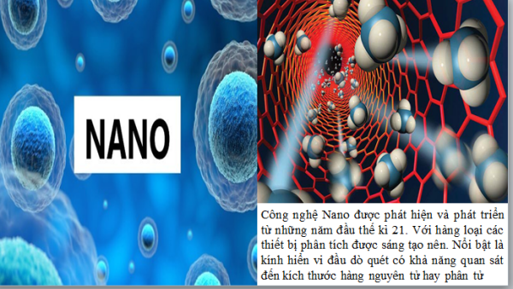
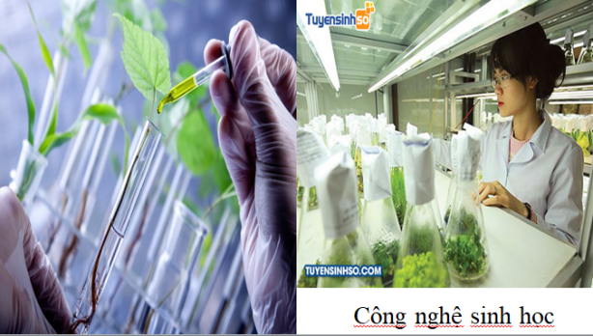
Bước 3. Báo cáo, thảo luận.
HS trả lời, nhóm khác nhận xét
Bước 4. Kết luận, nhận định
GV đánh giá kết quả của học sinh, chốt nội dung.
2. Thành tựu cơ bản của Cách mạng công nghiệp lần thứ tư

- Những yếu tố cốt lõi của kĩ thuật số trong Cách mạng công nghiệp 4.0 là trí tuệ nhân tạo, Internet kết nối vạn vật và dữ liệu lớn.
a.Trí tuệ nhân tạo
- Trí tuệ nhân tạo là khoa học và kĩ thuật sản xuất máy móc thông minh
- Trí tuệ nhân tạo được ứng dụng trong nhiều lĩnh vực như nhà máy thông minh, giao thông vận tải, y tế, giáo dục, xây dựng…
b. Internet kết nối vạn vật
- Là mối quan hệ giữa các sự vật như sản phẩm, dịch vụ, địa điểm…và con người, hình thành nhờ sự kết nối của nhiều công nghệ và nhiều nền tảng khác nhau.
c. Dữ liệu lớn
- Là một tập hợp dữ liệu rất lớn và phức tạp bao gồm các khâu phân tích, thu thập, giám sát dữ liệu, tìm kiếm, chia sẻ, lưu trữ, trực quan, truy vấn và tính riêng tư.
- Được ứng dụng trong nhiều lĩnh vực như sản xuất, xây dựng, giao thông vận tải, quản lí nhà nước…
d. Công nghệ sinh học
- Công nghệ sinh học và sự phát triển của các ngành, đa ngành cũng đạt được nhiều thành tựu to lớn.
- Cách mạng công nghiệp lần thứ tư cũng đạt được nhiều thành tựu trên các lĩnh vực vật lý, máy in 3D, công nghệ na-nô….

Hoạt động 3. Luyện tập
a. Mục tiêu: Vận dụng kiến thức vừa học vào làm một số bài học cụ thể để củng cố, khắc sâu kiến thức vừa học.
b. Nội dung: HS quan sát máy chiếu, sử dụng SGK để tìm hiểu nội dung kiến thức theo yêu cầu của GV.
c. Sản phẩm: HS lắng nghe ghi nhớ
d. Tổ chức hoạt động:
Bước 1: GV giao nhiệm vụ cho HS
HS tham gia trò chơi: Đào vàng, mỗi câu hỏi tương ứng với một số vàng nhất định. HS vượt qua các câu hỏi để tìm được số vàng mong muốn.
Câu 1: Cách mạng công nghiệp lần thứ tư là cuộc cách mạng kết hợp giữa các công nghệ ảo và thực tế, thông qua các công nghệ nào?
Câu 2: Cuộc cách mạng công nghiệp lần thứ tư bắt đầu từ thế kỷ nào?
Câu 3: Nguồn gốc chung của các cuộc cách mạng công nghiệp trong lịch sử là:
Câu 4: Trong các phát minh sau, phát minh nào không phải là thành tựu tiêu biểu của cách mạng công nghiệp lần thứ tư?
A. Trí tuệ nhân tạo
B. Internet
C. Dữ liệu lớn
D. Điện toán đám mây
Bước 2: HS tiếp nhận, thực hiện nhiệm vụ:
- HS trả lời câu hỏi.
- GV hướng dẫn, theo dõi, hỗ trợ HS nếu cần thiết.
Bước 3: Báo cáo kết quả hoạt động
- GV mời đại diện HS trả lời câu hỏi.
- GV mời HS khác nhận xét, bổ sung.
Bước 4: GV nhận xét, chuẩn kiến thức.
Sản phẩm dự kiến
Câu 1: Trí tuệ nhân tạo, internet kết nối vạn vật và dữ liệu lớn.
Câu 2: Thế kỉ XXI
Câu 3: Nhu cầu ngày càng cao của cuộc sống và sản xuất
Câu 4: B
Hoạt động 4. Vận dụng
a. Mục tiêu: Giúp học sinh nắm lại các kiến thức vừa tìm hiểu để vận dụng
b. Nội dung:
+ Phát vấn
+ Hoạt động cá nhân/ cả lớp
c. Sản phẩm: HS vận dụng kiến thức đã học để hoàn thành nhiệm vụ của GV giao
d.Tổ chức thực hiện
Bước 1: GV giao nhiêm vụ cho HS: Hằng ngày, gia đình, bạn bè và bản thân em thường sử dụng thiết bị điện tử nào? Theo em sự ra đời của các thiết bị điện tử, hệ thống internet…có ý nghĩa như thế nào đối với cuộc sống hiện nay?
Bước 2: HS tiếp nhận, thực hiện nhiệm vụ:
Bước 3: HS trình bày
Bước 4: GV nhận xét, chuẩn kiến thức.

******************************

Ngày soạn...............
Ngày dạy................

BÀI 7: CÁC CUỘC CÁCH MẠNG CÔNG NGHIỆP THỜI HIỆN ĐẠI (T3)

I. MỤC TIÊU
1. Kiến thức:
- Biết cách sưu tầm và sử dụng một số tư liệu để tìm hiểu về các cuộc cách mạng công nghiệp.
- Nêu được thành tựu cơ bản của Cách mạng công nghiệp lần thứ nhất
- Nêu được những thành tựu cơ ban của Cách mạng công nghiệp lần thứ hai.
– Nêu được y nghĩa của Cách mạng công nghiệp lần thứ nhất và lần thứ hai và kinh tế, xã hội, văn hoá...
- Có thái độ trận trong những thành quả của các cuộc cách mạng công nghiệp đối với sự phát triển của lịch sử
2. Năng lực:
- Năng lực chung: Năng lực giao tiếp và hợp tác; tự học; giải quyết vấn đề.
- Năng lực chuyên biệt
+ Tái hiện kiến thức lịch sử, xác định mối quan hệ giữa các sự kiện, hiện tượng lịch sử.
+ Rèn luyện các kĩ năng sưu tầm sử dụng tư liệu lịch ử để tìm hiểu về các cuộc cách mạng công nghiệp thời kì hiện đại
+ Góp phần hình thành và phát trển các năng lực tìm hiểu lịch sử nhận thức và tư duy lịch sử, vận dụng kiến thức kĩ năng đã học.
3. Phẩm chất:
- Có thái độ trân trọng những thành quả của các cuộc cách mạng công nghiệp đối với sự phát triển của lịch sử
- Bồi dưỡng các phẩm chất như: Khách quan, trung thực chăm chỉ có ý thức tự tìm tòi khám phá lịch sử.
II . THIẾT BỊ DẠY HỌC VÀ HỌC LIỆU
1. Chuẩn bị của giáo viên:
- Tập bản đồ và tư liệu Lịch sử 10
- Phương tiện làm việc nhóm
- Phiếu học tập
2. Chuẩn bị của học sinh:
- Chuẩn bị theo yêu cầu của giáo viên
III. TIẾN TRÌNH DẠY HỌC
Hoạt động 1. Khởi động:
a. Mục tiêu: Khơi gợi sự chú ý của HS. Tạo tâm thế cho HS đi vào tìm hiểu bài học mới
b. Nội dung: HS quan sát máy chiếu, sử dụng SGK để tìm hiểu nội dung kiến thức theo yêu cầu của GV
c. Sản phẩm: Nội dung trả lời của học sinh
d. Tổ chức thực hiện
Bước 1: Giáo viên chuyển giao nhiệm vụ
? Nhìn logo đoán tên ứng dụng
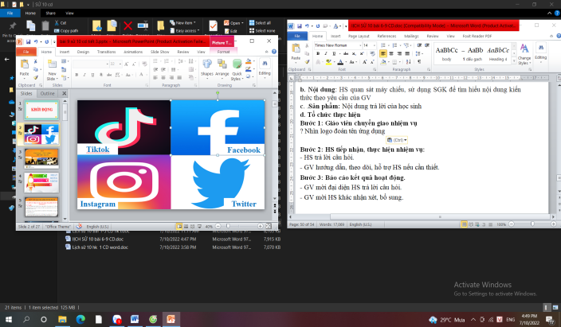
Bước 2: HS tiếp nhận, thực hiện nhiệm vụ:
- HS trả lời câu hỏi.
- GV hướng dẫn, theo dõi, hỗ trợ HS nếu cần thiết.
Bước 3: Báo cáo kết quả hoạt động.
- GV mời đại diện HS trả lời câu hỏi.
- GV mời HS khác nhận xét, bổ sung.
Bước 4: Nhận xét, đánh giá: Giáo viên nhận xét phần trả lời của học sinh và dẫn vào bài mới
Hoạt động 2. Hình thành kiến thức
3. Ý nghĩa của các cuộc cách mạng lần thứ ba và lần thứ tư về kinh tế, xã hội, văn hóa
a. Mục tiêu: Nêu được ý nghĩa và phân tích được những tác động của các cuộc cách mạng công nghiệp thời kì hiện đại đối với sự phát triển kinh tế. Từ đó có thái đội đúng đắn với những thành quả của các cuộc cách mạng công nghiệp trong lịch sử.
b. Nội dung: Huy động hiểu biết đã có của bản thân và nghiên cứu sách giáo khoa suy nghĩ cá nhân trả lời các câu hỏi của giáo viên.
c. Sản phẩm: HS trả lời được các câu hỏi của giáo viên.
d. Tổ chức thực hiện
Bước 1. Chuyển giao nhiệm vụ
Nhiệm vụ 1: Ý nghĩa
GV chia HS thành 6 nhóm thực hiện nhiệm vụ
+ Nhóm 1,2: Trình bày ý nghĩa của các cuộc cách mạng công nghiệp thời kì hiện đại?
+ Nhóm 3,4: Trình bày tác động của cuộc cách mạng công nghiệp thời kì hiện đại đối với xã hội?
+ Nhóm 5,6: Trình bày tác động của cuộc cách mạng công nghiệp thời kì hiện đại đối với văn hóa
HS thảo luận vấn đề:
Các bạn nam
- Một ngày em chơi game/ lên mạng xã hội khoảng trung bình khoảng bao nhiêu thời gian?
- Theo em, chơi game có lợi và có hại gì?
Các bạn nữ
- Một ngày em lên các trang (app) mạng xã hội khoảng trung bình khoảng bao nhiêu thời gian?
- Em suy nghỉ gì về hiện tượng “Sống ảo” hiện nay?
- Em suy nghỉ gì về câu nói “ mạng xã hội là con dao hai lưỡi” ?
Bước 2. Thực hiện nhiệm vụ
HS đọc SGK và thực hiện yêu cầu.
GV khuyến khích học sinh hợp tác.
GV cung cấp thông tin tư liệu
-Về kinh tế
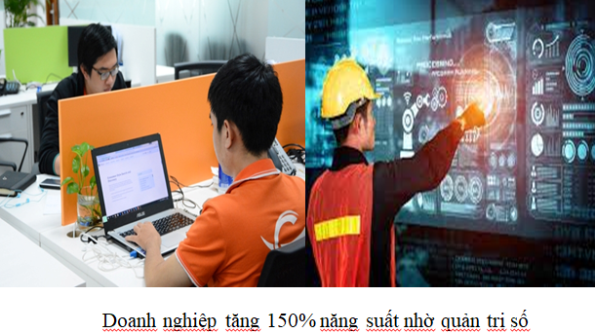


- Về xã hội
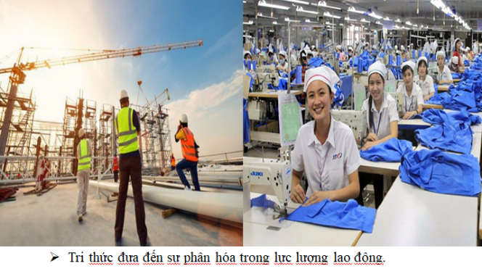
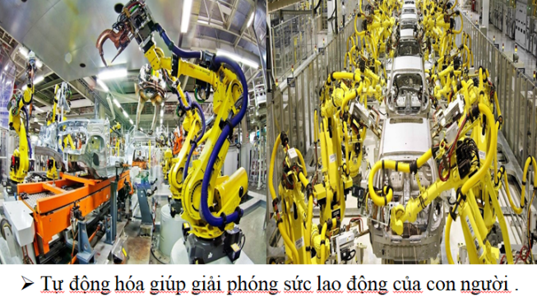


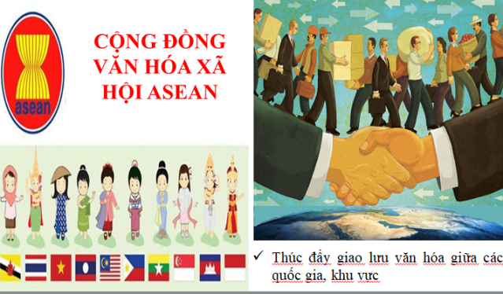
- Về văn hoá
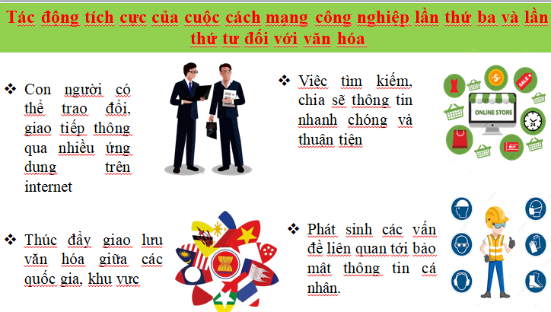
Bước 3. Báo cáo, thảo luận.
HS trả lời, nhóm khác nhận xét
Bước 4. Kết luận, nhận định
GV đánh giá kết quả của học sinh, chốt nội dung.
3. Ý nghĩa của các cuộc cách mạng lần thứ ba và lần thứ tư về kinh tế, xã hội, văn hóa
a. Về kinh tế
- Với sự xuất hiện của nền sản xuất mới dựa trên công nghệ điện tử, mức độ đóng góp của khoa học công nghệ vào tăng trưởng kinh tế ngày càng lớn.
- Cách mạng công nghiệp lần thứ ba và lần thứ tư đã đưa nhân loại sang nền văn minh thông tin
- Sự phát triển mạnh mẽ của các cuộc cách mạng công nghiệp lần thứ ba và lần thứ tư đã thúc đẩy quá trình toàn cầu hoá và khu vực hoá nền kinh tế thế giới.
b. Về xã hội, văn hóa
- Xã hội
+ Giai cấp công nhân tiếp tục giữ vai trò là lực lượng chính trị -xã hội chủ yếu trong cuộc đấu tranh chính trị
+ Cuộc Cách mạng công nghiệp lần thứ ba và lần thứ tư tác tiêu cực như gia tăng khoảng cách giàu nghèo, xói mòn bản sắc văn hóa….

+ Dẫn đến sự phân hóa trong lực lượng lao động.
+ Con người có thể làm nhiều loại công việc bằng hình thức từ xa.
+ Cuộc cách mạng công nghiệp lần thứ ba và lần thứ tư tác động tiêu cực như gia tăng khoảng cách giàu nghèo, xói mòn bản sắc văn hóa….
- Văn hoá
+ Các cuộc cách mạng công nghiệp lần thứ ba và lần thứ tư có ý nghĩa to lớn về văn hoá, giúp cho sự giao lưu văn hoá giữa các khu vực cũng như các quốc gia, dân tộc trên thế giới dễ dàng và thuận lợi hơn.
Hoạt động 3. Luyện tập
a. Mục tiêu: Vận dụng kiến thức vừa học vào làm một số bài học cụ thể để củng cố, khắc sâu kiến thức vừa học.
b. Nội dung: HS quan sát máy chiếu, sử dụng SGK để tìm hiểu nội dung kiến thức theo yêu cầu của GV.
c. Sản phẩm: HS lắng nghe ghi nhớ
d. Tổ chức hoạt động:
Bước 1: GV giao nhiệm vụ cho HS
Lập bảng thống kê về những thành tựu tiêu biểu của các cuộc cách mạng công nghiệp thời kì hiện đại theo gợi ý dưới đây?
STT | Tên thành tựu | Tên tác giả | Thời điểm ra đời | Quốc gia xuất hiện đầu tiên | Lĩnh vực | Ý nghĩa (tại thời điểm xuất hiện và hiện này)
1
2
3
Bước 2: HS tiếp nhận, thực hiện nhiệm vụ:
- HS trả lời câu hỏi.
- GV hướng dẫn, theo dõi, hỗ trợ HS nếu cần thiết.
Bước 3: Báo cáo kết quả hoạt động
- GV mời đại diện HS trả lời câu hỏi.
- GV mời HS khác nhận xét, bổ sung.
Bước 4: GV nhận xét, chuẩn kiến thức.
Hoạt động 4. Vận dụng
a. Mục tiêu: Giúp học sinh nắm lại các kiến thức vừa tìm hiểu để vận dụng
b. Nội dung:
+ Phát vấn
+ Hoạt động cá nhân/ cả lớp
c. Sản phẩm: HS vận dụng kiến thức đã học để hoàn thành nhiệm vụ của GV giao
d.Tổ chức thực hiện
Bước 1: GV giao nhiêm vụ cho HS: Qua việc học trên lớp và quan sát đời sống xung quanh, em hãy chỉ ra những tác động tích cực và tiêu cực của một phát minh trong cuộc cách mạng công nghiệp thời kì hiện đại. Theo em, chúng ta có thể hạn chế/ tránh được những mặt tiêu cực của phát minh đó hay không? Hãy lấy ví dụ để chứng minh cho quan điểm trên
Bước 2: HS tiếp nhận, thực hiện nhiệm vụ:
Bước 3: HS trình bày
Bước 4: GV nhận xét, chuẩn kiến thức.

BÀI 8: HÀNH TRÌNH PHÁT TRIỂN CỦA VĂN MINH ĐÔNG NAM Á THỜI CỔ - TRUNG ĐẠI
I. MỤC TIÊU
1. Về kiến thức:
- Trình bày được các thời kì phát triển của văn minh Đông Nam Á thời cổ – trung đại.
- Biết cách sưu tầm và sử dụng một số tư liệu để tìm hiểu về lịch sử văn minh
Đông Nam Á thời cổ – trung đại.
2. Về năng lực:
- Năng lực chung: Năng lực giao tiếp và hợp tác; tự học; giải quyết vấn đề.
- Năng lực riêng:
+ Rèn luyện cho học sinh kĩ năng sưu tầm, khai thác và sử dụng sử liệu trong học tập lịch sử , trình bày, giải thích, phân tích...sự kiện, quá trình lịch sử liên quan đến bài học, vận dụng kiến thức kĩ năng đã học để giải quyết những tình huống/bài tập nhận thức mới.
+ Trên cơ sở đó góp phần hình thành và phát triển các năng lực: Tìm hiểu lịch sử, nhận thức lịch sử, vận dụng kiến thức kĩ năng đã học.
3. Về phẩm chất:
- Biết trân trọng giá trị trường tồn của các di sản văn minh Đông Nam Á thời kì cổ Trung đại, tham gia bảo tồn các di sản văn minh ở Đông Nam Á nói chung và ở Việt nam nói riêng.
II.THIẾT BỊ DẠY HỌC VÀ HỌC LIỆU
1. Giáo viên:
- Giáo án (kế hoạch dạy học): Dựa vào nội dung của Chương trình môn học SGK để chuẩn bị theo định hướng phát triển năng lực và phẩm chất của HS.
- Một số tranh ảnh, hiện vật lịch sử, một số tư liệu lịch sử tiêu biểu gắn với nội dung bài học.
- Tập bản đồ và tư liệu Lịch sử 10.
- Máy chiếu (nếu có) .
2. Học sinh:
- Sách giáo khoa
- Tranh ảnh tư liệu sưu tầm liên quan đến bài học và dụng cụ học tập theo yêu cầu và sự hướng dẫn của GV
III. TIẾN TRÌNH DẠY -HỌC:
HOẠT ĐỘNG 1. KHỞI ĐỘNG
a. Mục tiêu: Khơi gợi sự chú ý của HS, giúp HS nhận thức được đây là một sự kiện lịch sử. Tạo tâm thế cho HS đi vào tìm hiểu bài học mới
b. Nội dung : Học sinh dưới sự hướng dẫn của giáo viên sẽ trả lời câu hỏi theo yêu cầu của giáo viên
c. Sản phẩm: HS hoàn thành tìm hiểu kiến thức
d. Tổ chức thực hiện:
Bước 1: GV chuyển giao nhiệm vụ học tập.
- Giáo viên cho HS Nhìn vào hình lá cờ, trang phục, truyền thống đoán tên quốc gia?
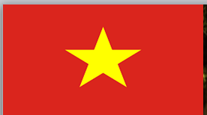
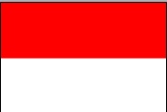
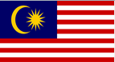
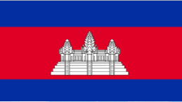
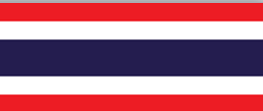
Bước 2: HS thực hiện nhiệm vụ học tập.
- HS trả lời câu hỏi.
- GV hướng dẫn, theo dõi, hỗ trợ HS nếu cần thiết.
Bước 3: Báo cáo kết quả hoạt động
- GV mời đại diện HS trả lời câu hỏi.
- GV mời HS khác nhận xét, bổ sung.
Bước 4: Đánh giá, chuẩn kiến thưc
GV đánh giá, nhận xét, chuẩn kiến thức, bổ sung, chuyển sang nội dung mới.
Khu đền Ăng-co Vát được coi là công trình kiến trúc mang tính biểu tượng, ghi dấu một thời hoàng kim của Vương quốc Cam-pu-chia thời Ăng-co (802 – 1432). Vương quốc Cam-pu-chia cùng với các quốc gia khác trong khu vực đã tạo dựng nên một hành trình văn minh Đông Nam Á phát triển liên tục qua nhiều thời kì và đạt những thành tựu rực rỡ.
Vậy hành trình phát triển của văn minh Đông Nam Á diễn ra như thế nào?Chúng ta cùng hiểu qua bài học hôm nay.
HOẠT ĐỘNG 2.HÌNH THÀNH KIẾN THỨC
1. Hành trình phát triển của văn minh Đông Nam Á thời cổ - trung đại
a. Mục tiêu: Trình bày được các giai đoạn phát triển của văn minh Đông Nam Á thời kì cổ - trung đại trên đường thời gian.
b. Nội dung : Học sinh nghiên cứu sách giáo khoa quan sát tranh ảnh, thảo luận nhóm trả lời các câu hỏi của giáo viên
c. Sản phẩm: HS hoàn thành tìm hiểu kiến thức
d. Tổ chức thực hiện:
Bước 1. Chuyển giao nhiệm vụ học tập
Nhiệm vụ 1: Trả lời câu hỏi
GV tổ chức cho HS làm việc theo cặp đôi và trả lời các câu hỏi sau:
? Hãy chỉ ra những đặc trưng cơ bản nhất của văn minh Đông Nam Á trong từng giai đoạn?
? Kể tên 1 số quốc gia Đông Nam Á ra đời từ đầu công nguyên đến thế kỉ VII?
? Kể tên 1 số quốc gia Đông Nam Á ra đời từ thế kỉ VII đến thế kỉ X?
? Kể tên 1 số quốc gia Đông Nam Á ra đời từ thế kỉ X đến thế kỉ XV?
? Theo em những quốc gia nào chịu ảnh hưởng đậm nét và sâu sắc của nền văn minh Ấn Độ và Trung Quốc
Nhiệm vụ 2: Làm bài tập
- GV yêu cầu HS nối cột các dữ liệu sao cho hợp lí
1.Hà Lan | a. Miến Điện, Mã Lai
2.Pháp | b. Đông-ti-mo
3.Anh | c. In-nô-nê-xi-a
4.Tây Ban Nha | d.Việt Nam, Lào, Căm-pu-chia
5.Bồ Đào Nha | e. Phi-lip-pin
Bước 2. Thực hiện nhiệm vụ học tập
- HS đọc SGK và thực hiện yêu cầu. GV khuyến khích học sinh hợp tác với nhau khi thực khi thực hiện nhiệm vụ học tập.
Bước 3. Báo cáo kết quả hoạt động
- Nhóm HS lần lượt trả lời các câu hỏi
Dự kiến sản phẩm
? Hãy chỉ ra những đặc trưng cơ bản nhất của văn minh Đông Nam Á trong từng giai đoạn?
- Từ đầu công nguyên đến thế kỉ X: Sự ra đời và bước đầu phát triển của các nhà nước là thành tựu văn minh nổi bật nhất trong giai đoạn này.
- Từ thế kỉ X đến thế kỉ XV: Sự hoàn thiện của các nhà nước quân chủ với nền kinh tế phát triển thịnh đạt và xã hội ổn định đã đưa văn minh Đông Nam bước vào giai đoạn phát triển rực rỡ
- Từ thế kỉ XVI đến thế kỉ XIX: Đây là giai đoạn khủng hoảng và suy vong của nhiều quốc gia phong kiến.
? Kể tên 1 số quốc gia Đông Nam Á ra đời từ đầu công nguyên đến thế kỉ VII?
Phù Nam, Chăm-pa, Ta-ru-ma, Ma-lay-u, …
? Kể tên 1 số quốc gia Đông Nam Á ra đời từ thế kỉ VII đến thế kỉ X?
Đại Cồ Việt, Ha-ri-pun-giay-a, Su-khô-thay…
? Kể tên 1 số quốc gia Đông Nam Á ra đời từ thế kỉ X đến thế kỉ XV?
Đại Việt, Ăng-co, Chăm Pa,…
? Theo em những quốc gia nào chịu ảnh hưởng đậm nét và sâu sắc của nền văn minh Ấn Độ và Trung Quốc
Các quốc gia như Thái Lan, Lào, Căm-pu-chia là nước chịu ảnh hưởng sớm và sâu sắc nhất của nền văn minh Ấn Độ
Việt Nam là nước chịu ảnh hưởng sớm và sâu sắc nhất của nền văn minh Trung Hoa
Bước 4. Đánh giá kết quả thực hiện nhiệm vụ học tập
HS phân tích, nhận xét, đánh giá kết quả của học sinh.
GV bổ sung phần phân tích nhận xét, đánh giá, kết quả thực hiện nhiệm vụ học tập của học sinh. Chính xác hóa các kiến thức đã hình thành cho học sinh.
1. Hành trình phát triển của văn minh Đông Nam Á
- Từ đầu công nguyên đến thế kỉ VII: Văn minh Đông Nam Á hình thành và bước đầu phát triển
- Từ thế kỉ VII đến thế kỉ XV: Văn minh Đông Nam Á phát triển rực rỡ.
- Từ thế kỉ XVI đến thế kỉ XIX: Văn minh Đông Nam Á có những chuyển biến quan trọng. Gắn với quá trình suy yếu của các vương triều phong kiến và sự xâm nhập của chủ nghĩa tư bản phương Tây.
HOẠT ĐỘNG 3. LUYỆN TẬP
a. Mục tiêu: Nhằm củng cố, hệ thống hóa, hoàn thiện kiến thức mới mà HS đã được lĩnh hội ở hoạt động hình thành kiến thức về hiện thực lịch sử và nhận thức lịch sử.
b. Nội dung: GV giao nhiệm vụ cho HS làm bài tập
c. Sản phẩm: Câu trả lời của HS
d. Tổ chức thực hiện:
Bước 1: GV giao nhiêm vụ cho HS:
- Giáo viên giao bài tập cho HS
Xây dựng trục thời gian về hành trình phát triển của văn minh Đông Nam Á thời kì cổ Trung đại.
Bước 2: HS tiếp nhận, thực hiện nhiệm vụ:
HS suy nghĩ trả lời câu hỏi
Bước 3: Báo cáo thảo luận
Hs trả lời câu hỏi
Bước 4: GV nhận xét, chuẩn kiến thức
HOẠT ĐỘNG 4. VẬN DỤNG
a. Mục tiêu: Vận dụng kiến thức, kĩ năng đã có để thực hiện nhiệm vụ được giao. Thông qua đó HS rèn luyện khả năng tìm kiếm, tiếp cận và xử lí thông tin từ nhiều nguồn khác nhau, góp phần hình thành và phát triển năng lực tự tìm hiểu lịch sử, tự học lịch sử.
b. Nội dung: GV giao cho HS thực hiện ngoài giờ học trên lớp.
c. Sản phẩm: Bài trả lời theo câu hỏi của giáo viên
d. Tổ chức thực hiện:
Bước 1: GV giao nhiêm vụ 1 cho HS:
Giáo viên giao nhiệm vụ cho HS : Tìm hiểu về sự ra đời và quá trình phát triển của 1 vương cổ em yêu thích.
Bước 2: HS tiếp nhận, thực hiện nhiệm vụ:
Bước 3: HS trình bày
Bước 4: GV nhận xét, chuẩn kiến thức.
- Học bài, hoàn thành các bài tập và câu hỏi trong sách giáo khoa.

******************************

